
日期： ____________________
系列： 耶稣看顾我（十二月——三月）
二年班，第三十八课

一个队长的信心

学习重点：*当我担心的时候——我信靠耶稣。
＊在整个课程中重复这句子。组长将说出前半段的字句（黑体字）。孩子们以后半段的句子回应（黑体斜体字）。

圣经故事：路加福音7:1-10
与耶稣连接：我将我的信心放在耶稣里，因为他知道所有的事情。

我们将帮助孩子们学习有关：
- 耶稣医治队长的仆人的故事。
- 因为耶稣很爱我们以致他为我们的罪死在十字架上，而且他有足够的能力战胜死亡，因此我们可以把我们所有的问题交托给他。
- 信靠就是相信那些你所不能见的。即使我们不能看见上帝如何替我们解决我们的问题，我们可以相信他爱我们和看顾我们。

我们将帮助孩子们体会：
- 深信耶稣的爱。
- 对耶稣的能力有信心。
- 相信耶稣会看顾他们。

我们将帮助孩子们应用：
- 参与讲耶稣医治了队长的仆人的圣经故事。
- 做和吃“队长小吃”的同时复习圣经故事。
- 玩“队长说”的游戏来加强教导——信心是一种你看不见的行为。

课程指南

目的地 | 页数 # | 在旅程中发掘真相 | 所需教材
大组-开场   | 3  4 – 6 | 布偶表演  圣经故事 | - 小鸿布偶  - 布偶妈妈的图片（可以从网络下载）  - 孩子尺寸的服饰：耶稣，罗马士兵，三件普通的圣经服饰  - 蓆子、小儿床或睡袋  - 麦克风
小组应用   | 7  7  7 – 8  8  8 | 活动1：“十字架上的颜色”手工  活动2：“队长的小吃”  活动3：“队长说”游戏  活动4：“队长说金句”  祷告时间 | 活动1：  - 每个孩子½份可复制的作品  - 一些蜡笔  - 一些画笔  - 把水彩颜料稀释（不需要太过稀薄）  - 用来铺在桌面上的报纸  活动2：  - ‘Rocky’牌子的饼干条  - 木瓜和西瓜块（小块状）  - 一些杯  - 汤匙  - 一些餐巾纸  - 水或果汁  活动3：  - 没有所需教材  活动4：  - 没有所需教材
大组 – 结束   | 9  9 | 唱歌（自由选择）  用布偶短剧温习课堂 | - 自由选择适合课堂的音乐  - 布偶小鹅

上课前的歌唱时间：（10分钟）
目的：当聚集全部孩子在一个组里唱歌时，新来的小朋友会比较容易投入，也会积极参与组内活动。选一些和今天课程主题有相关性的歌曲，方便介绍今天的主题。选两至三首诗歌并把所选的诗歌写在这。

大组-开场：（15分钟）
目的：木偶会将今天课程所要教导的演出。不会有完整的手稿，不过，会有故事大纲给组长，以便他/她和木偶可以互动。将取回家的要点介绍给孩子们，好让他们可以和上帝的话语互动，当他们经历圣经故事时更能投入。

所需教材：小鸿布偶、布偶妈妈的图片（可以从网络下载）、孩子尺寸的服饰：耶稣，罗马士兵，三件普通的圣经服饰、蓆子、小儿床或睡袋、麦克风

布偶表演：
小鸿拿着他妈妈的照片走出来。他很担心因为他的妈妈生病了。他妈妈从来没有生病的。他担心她不能再为他准备午餐、带他去朋友的家或是在睡觉之前给他一个晚安的吻。

主持人向小鸿表达了他对小鸿妈妈的慰问及对小鸿的关心。他对小鸿说小鸿现在的感觉就是担心妈妈。担心是某人认为将会有一些不好的事情发生。小鸿认为会有不好的事情发生因为他妈咪生病了。

小鸿说他很想带他妈妈来主日学，因为他要耶稣帮助她。

主持人感到困惑，为什么小鸿需要带他妈妈来主日学只为了让耶稣能够帮助她？

小鸿提醒主持人有关上星期的圣经故事，有几个人带了他们的朋友去见耶稣以便耶稣帮助他行走。

主持人告诉小鸿他是不需要带他妈妈来主日学只为了要让耶稣帮助她。耶稣有足够的能力帮助她，无论她是在哪里。其实，在今天的圣经故事里，有一个队长，罗马军队的官长，他有一个生病的仆人；耶稣正在去队长家里医治他的仆人的途中，队长送了一个口信给耶稣叫他不需要过去，因为耶稣可以医治他那有病的仆人即使他离仆人很远。耶稣因着队长对他的信心而感到惊奇，他医治了那仆人。

同样地，小鸿可以相信耶稣，把他对妈妈的担心交托给他。耶稣关心小鸿的妈妈，他能够帮助她，无论她在哪里。

主持人教小鸿学习重点。*当我担心的时候——我信靠耶稣。主持人说出前半段，小鸿以后半段回应。和小鸿练习几遍后，主持人就把学习重点教导孩子们。

圣经故事：想象力剧场
想象力剧场是一个可以让观众参与的剧场，透过创意的手法带出圣经故事，让孩子们当演员。“想象力的盒子”里装了圣经以及其它戏剧里所需要用到的道具。开始时，从盒子里取出圣经并解释说这就是上帝的话语，也记载了上帝所有美好的作为。之后，从盒子中取出一顶想象中的帽子并且戴在你的头上。这是你们的想象中的帽子。邀请孩子们将帽子戴上。他们要用自己的想象力去想象圣经所告诉我们的故事。有些孩子们甚至可以利用他们的想象力将这故事演出。在演出前将自愿的演员们叫前来把道具分派给他们。

一个队长的信心

叫孩子们戴上他们想像力帽子。他们将假扮成今天圣经故事里面的角色。他们当中有几个会穿上服饰站在台上，其他的人都是罗马士兵，他们的工作是照着差派给他们的命令行事。与组员练习以下的命令：

向前走：原地步操
停：停止步操
敬礼：把右手放在前额；遮阳式，姿势要保持直立
戒备：假装把刀拔出并准备攻击

把五个孩子叫到台上，将他们打扮成以下的角色：耶稣、队长（罗马军队的长官）、犹太人领袖、生病的仆人和朋友。吩咐耶稣站在台的一边，其他的角色站在台的另一边，聚集在那个躺在小儿床或蓆子的病仆人的四周。

透过麦克风开始讲故事：

一天，耶稣走进了迦百农城市（耶稣向主持人走去。）。

在那城市里住了一个罗马军队的长官，他被称为队长。这队长管理一百个士兵。那是非常重要的职位！（队长向前踏出两步。）他的责任是命令他的士兵工作。当他说：“向前走！”，士兵们原地步操（观众步操）。当他说：“停！”，他们就停止步操（观众就停止）。当他说：“敬礼！”，他们就敬礼（观众敬礼）。当他说：“戒备！“，士兵们就准备好他们的武器要进行攻击（观众假装把刀拔出并准备攻击）。士兵们照着队长吩咐的事情去做。

队长有一重大任务，但是，他同样也有一个重大问题。他最喜爱的仆人生病了（仆人抹前额）。队长担心他的仆人会死。

有几个在迦百农的犹太人领袖想帮这个队长（犹太人领袖走前两步）。他们喜欢这队长因为他帮忙他们建立他们的会堂。队长也爱犹太人。所以，犹太人领袖打算去找耶稣（犹太人领袖走向耶稣）。当他们找到耶稣时，他们说（犹太人领袖透过麦克风重复画线的句子）：“请你医治那仆人。队长对我们很好。”

因此，耶稣和犹太人领袖一起离开要去队长的家（耶稣和犹太人领袖向着队长和病仆人走去，走到一半就停下来。）

当耶稣差不多要到达队长的家时，队长看见他，他叫了几个朋友给耶稣带一个口信。他告诉他的朋友们要对耶稣说他的士兵们都是照着他的命令来办事。当他说：“向前走！”，士兵们就向前走（观众原地步操）。当他说：“停！”，他们就停止步操（观众就停止）。当他说：“敬礼！”，他们就敬礼（观众敬礼）。当他说：“戒备！“，士兵们就准备好他们的武器要进行攻击（观众假装把刀拔出并准备攻击）。士兵们照着队长吩咐的事情去做。同样的，耶稣能够下命令让疾病离开。他甚至不需要去到队长的家。队长要他的朋友们对耶稣说（队长重复画线的句子）：“耶稣，我相信你。”

队长的朋友们找到了耶稣并把口信告诉他（朋友门走向耶稣）。当耶稣听了那些话，对队长的信心感到吃惊。他告诉那些朋友（耶稣重复画线的句子）：“去！他的信心已医治了他的仆人。”

朋友们回到队长的家（朋友们走回队长那里）。当他们到达的时候，他们看见仆人已得医治了（仆人从床上跳下）。

信靠是相信你所看不见的。队长相信耶稣能够医好他的仆人，即使队长不能看见耶稣而耶稣也没看见仆人。相同的，当我们担心的时候，我们可以相信耶稣有足够的能力给予帮助，即使我们看不见他。虽然我们不能看见耶稣怎样帮助我们解决问题，但我们相信耶稣爱我们并且会看顾我们。其实，当他死在十字架拿走我们最大的担心——罪，他已让我们看见他的爱。而且耶稣让我们看见他的大能当他战胜死亡——他从死里复活。我们可以把我们的担忧交托给耶稣，我们可以信靠耶稣。

练习学习重点。你说出前半段，孩子们以后半段回应。*当我担心的时候——我信靠耶稣。

用以下的祷告作结束：

亲爱的上帝，
感谢你那份最棒的礼物。
感谢你差派耶稣到来。
他是我们的救主也是你的独生子。
感谢你我们可以相信耶稣。
感谢你！感谢你！感谢你！
阿们。

小组应用：（30分钟）
目的：在小规模的组别里，可以让孩子们与大人及同龄的小朋友在教会里建立更亲密的关系。用有趣的实际活动讨论圣经故事，加强取回家的要点。要一直不断重复取回家的要点。你说出取回家的要点前半句，孩子们以后半句回应。应用题可以帮助孩子们将取回家的要点应用在他们的日常生活中。将全部的小组聚集并以祷告作为课程的结束。让孩子们祷告。

在小组应用时间里，讨论以下的问题和要点：

为什么队长知道他能够相信耶稣？（他知道他能够吩咐他的士兵们做事而他们会照做，而且耶稣比他更大有能力。）

耶稣有什么样的反应当他得知队长的信任？（他对于队长的信心感到惊奇，他医治了仆人。）

你有些什么样的担忧？（会有各种答案，可能包括担心生病的人、担心有贼进他们的家、担心要去见医生等等。）

当你担心的时候，你可以做些什么？（信靠耶稣。）

我们怎样知道我们可以相信耶稣？（他很爱我们以致死在十字架上，也有足够的能力从死里复活。）

活动 1：“十字架上的颜色”手工
所需教材：每个孩子½份可复制的作品、一些蜡笔、一些画笔、把水彩颜料稀释（不需要太过稀薄）、用来铺在桌面上的报纸

做法：
- 把报纸铺在桌面上。
- 只用蜡笔给十字架涂颜色。
- 给整张纸涂颜色。颜料是不会沾在十字架上的。

讨论：
我们可以把担忧交托给耶稣，因为耶稣很爱、很爱我们。说实在的，他太爱我们了以致死在十字架上拿走我们最大的担忧——罪。而且他的大能大力战胜了死亡，他从死里复活。现在，因着耶稣的关系，我们的担忧就像颜料；就像那些颜料不会沾在十字架一样，我们的担忧也不会粘住我们。我们可以把我们的担忧交给耶稣并信靠他。

练习学习重点。你说出前半段，孩子们以后半段回应。*当我担心的时候——我信靠耶稣。

活动 2：“队长小吃”
所需教材：‘Rocky’牌子的饼干条、木瓜和西瓜块（小块状）、一些杯、汤匙、一些餐巾纸、水或果汁

把杂果倒进杯里，用饼干条“刺”水果来吃。当吃小吃的时候，复习圣经故事。

练习学习重点。你说出前半段，孩子们以后半段回应。*当我担心的时候——我信靠耶稣。

活动 3：“队长说”游戏
所需教材：没有所需教材

玩法：
- 把以下的命令教孩子们，和他们练习几遍：
向前走：原地步操
停：停止步操
敬礼：把右手放在前额；遮阳式，姿势要保持直立
戒备：假装把刀拔出并准备攻击
向后转：迅速地转180度
稍息：放松双臂、肩膀和头
- “队长说”的玩法和“西门说”的玩法是相同的。如果口号前面加进了“队长说”，队员必须跟从口号。如果口号前面没加进“队长说”，队员就不须跟从口号。如果有哪个队员没有跟对口号，他或她就必须坐下。到最后还站着的队员就是胜利者。
- 再玩一次游戏，这次有些不同。每次喊出口号时，都要加进“队长说”，而组长要演出口号。只是，组长有时会演出要说的口号。其它的时间组长会喊出一个口号，却做出另一个口号的动作。孩子们必须做所说出的口号的动作，而不是做所演出的动作。对孩子们来说这有些难度，他们的本能会照抄动作，而不是照着所说的口号做。
- 游戏会玩第三遍，和第二次的相同；只不过有少少的调整：孩子们必须闭上双眼玩游戏。他们会发现这次比较容易照着组长的口号做，因为他们没有看见错的动作。

讨论：
信心是相信我们看不见的东西。有时，当生活很苦的时候，看起来耶稣并没有在照顾我们；但当我们不看所发生的事，而聆听上帝的话语——圣经时，我们知道我们可以信靠耶稣。圣经告诉我们耶稣很爱我们以致他死在十字架上，以便我们的问题最终有一天会永远的离开我们，包括我们的罪。圣经告诉我们耶稣有大能大力胜过罪和死亡，因他从死里复活，让我们看见他已复活而我们可以信靠他。耶稣爱我们。我们可以聆听他的声音和相信他的爱。

练习学习重点。你说出前半段，孩子们以后半段回应。*当我担心的时候——我信靠耶稣。

活动 4：“队长说金句”
所需教材：没有所需教材

要背的金句：彼得前书5:7 ~ “你们要把一切忧虑卸给上帝，因为他顾念你们。”

学习背金句：
与活动3相似，你会做第一个例子，成为队长。先敬礼，之后开始说“队长说‘彼得前书5:7’”，之后，继续以“‘你们要把一切’、‘忧虑卸给上帝’、‘因为他顾念你们’”进行。做了两遍后，开放给自愿者以便孩子们有机会作“队长”。

祷告时间：
告诉耶稣某些令你担忧的事情，祈求他帮助你信靠他，把担忧交给他。感谢他死在十字架上并把你的担忧钉在十字架上。

大组-结束：（10分钟）
目的：傻傻的木偶鸟，小鹅，正在非常努力学习取回家的要点。组长将从今天的课程里，用每个小组的应用活动里的例子，说出前半句的取回家的要点，孩子们以后半句回应。他们尝试将取回家的要点教这木偶鸟，但是，每次他都混淆了字句或概念。经过了三次的尝试，他终于学会了，而且还用一种近似唱歌剧的嗓子唱着取回家的要点。

所需教材：自由选择适合课堂的音乐、布偶小鹅

唱歌：（自由选择）

用布偶短剧温习课堂：
主持人给小鹅看活动1所做的手工。孩子们都尝试把学习重点教小鹅。
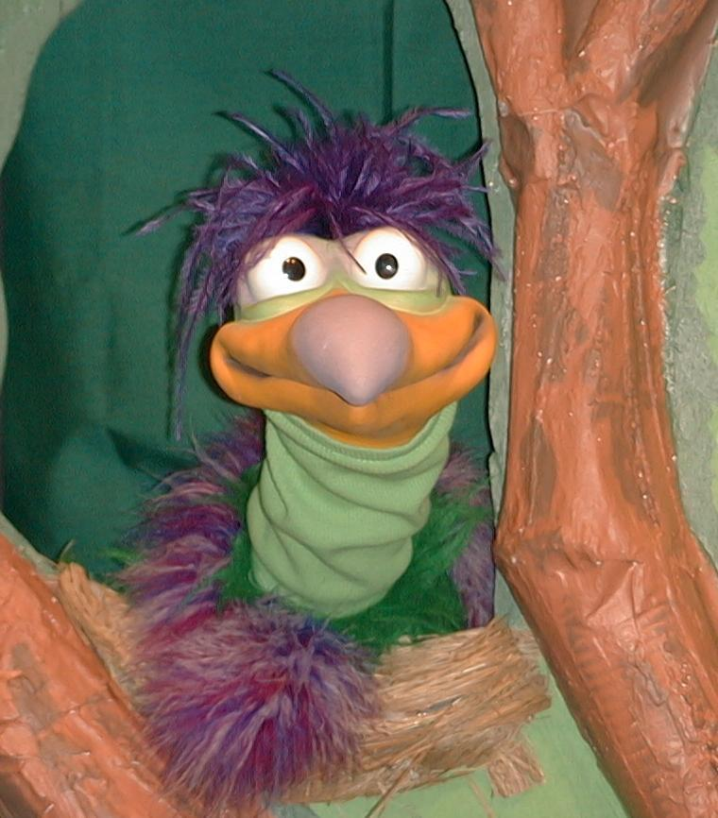
主持人对孩子们说： “当我担心的时候。。。”
孩子们说： “。。。我信靠耶稣。”
主持人对小鹅说： “当我担心的时候。。。”
小鹅说： “。。。我吃乳乳乳乳乳乳乳酪酪酪酪酪酪酪！”

主持人再让小鹅看小组的另一个活动的例子，并且对孩子们重复第一句句子，孩子们给了正确的句子并试着再教小鹅学习重点。照着这个做法，主持人会继续展示每个活动的例子。以下是小鹅的回应：

小鹅对活动2例子的回应： “。。。我拥抱我的小熊，它的名字是布布。”
小鹅对活动3例子的回应： “。。。我哭。呜呜呜呜呜呜呜（真的把它夸张的演出来）。”

主持人说： “小鹅，这是最后一次，你要听好了。当我担心的时候。。。”
孩子们回应： “。。。我信靠耶稣。”
主持人对小鹅说： “当我担心的时候。。。”
小鹅的回应： （以“咪，咪，咪，咪，咪。。。”来练唱而且还用一种近似唱歌剧的傻瓜嗓子唱着）“当我担心的时候——我信靠耶稣。”

接待嘉宾及感谢他们的出席。

第38课

大组——开场：
- 小鸿布偶
- 布偶妈妈的图片（可以从网络下载）
- 孩子尺寸的服饰：耶稣，罗马士兵，三件普通的圣经服饰
- 蓆子、小儿床或睡袋
- 麦克风

小组应用：
活动1：
- 每个孩子½份可复制的作品
- 一些蜡笔
- 一些画笔
- 水彩颜料稀释（不需要太过稀薄）
- 用来铺在桌面上的报纸

活动2：
- ‘Rocky’牌子的饼干条
- 木瓜和西瓜块（小块状）
- 一些杯
- 汤匙
- 一些餐巾纸
- 水或果汁

活动3：
- 没有所需教材

活动4：
- 没有所需教材

大组 – 结束：
- 自由选择适合课堂的音乐
- 布偶小鹅

